Quy trình cài đặt Agent Remote Desktop
Ngày: 12/01/2018

Bước 1 : Đăng nhập vào máy bằng accout Administrator để tiến hành cài Agent remote Desktop
Bước 2: Tiến hành download và giải nén Winrar Agent remote Desktop
Bước 3: Vào Folder Agent remote Desktop sau khi giải nén. Click đúp chuột trái vào batch file Setup để tiến hành cài đặt
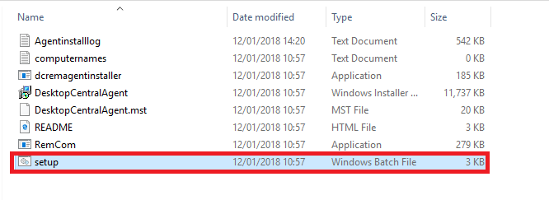
Bước 4: Trong của sổ comand cài đặt Agent remote Desktop, ấn 2 để tiến hành cài đặt Agent remote Desktop
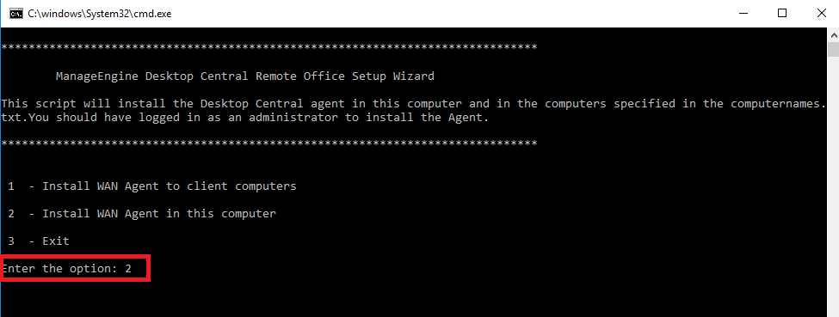
Bước 5: Cửa sổ mới ManageEngine Desktop Central – Agent hiện ra. Click Next
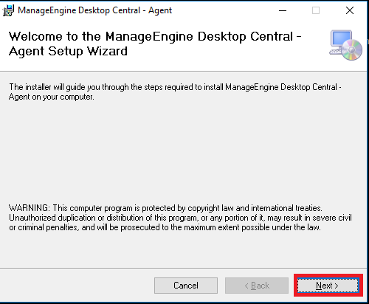
Tiếp tục click Next
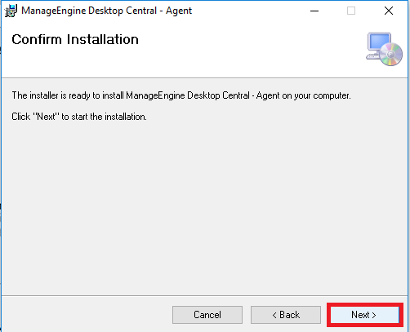
Sau khi ấn Next. Chương trình sẽ tiến hành cài đặt Agent remote Desktop
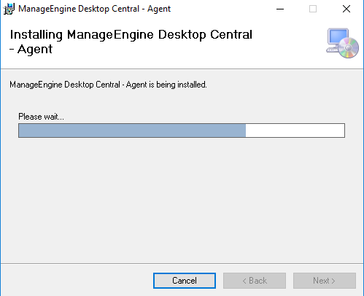
Bước 6: Cửa sổ mới hiện ra thông báo “ManageEngine Desktop Central – Agent has been successfully installed” là đã cài đặt thành công Agent Remote Desktop. Click Close để tiến hành kết thúc cài đặt
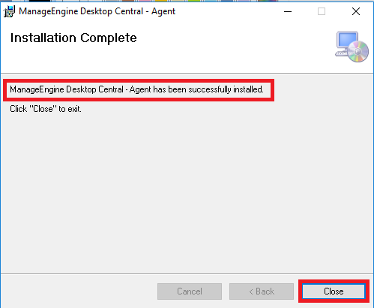
Bước 7 : Tại của sổ comand ấn 3 để thoát.
